*Додаток 1*

Міністерство освіти і науки України

Національний технічний університет України «Київський політехнічний інститут імені Ігоря Сікорського"

Факультет інформатики та обчислювальної техніки

Кафедра інформатики та програмної інженерії

Звіт

з лабораторної роботи № 2

з дисципліни «Алгоритми та структури даних-1.

Основи алгоритмізації»

«Дослідження алгоритмів розгалуження »

Варіант 12

Виконала студентка ІП-15 Коваленко Марія Олександрівна

(шифр, прізвище, ім'я, по батькові)

Перевірила ________________________________________

( прізвище, ім'я, по батькові)

Київ 2021

**Лабораторна робота 1**

**Дослідження алгоритмів розгалуження**

**Мета** – дослідити подання керувальної дії чергування у вигляді умовної та альтернативної форм та набути практичних навичок їх використання під час складання програмних специфікацій

**Індивідуальне завдання**

**Варіант 12**

**Завдання**

12. Визначити, якому квадранту належить точка з координатами x, y.

**Постановка задачі**

Задати змінні x,y для позначення початкових даних — координат точки.

Перевірити, чи не належить точка осям абсцисс та ординат.

Якщо не належить, то визначити, до якого квадранту належить точка.

Вивести результат.

**Побудова математичної моделі**

***Складемо таблицю імен змінних.***

|  |  |  |  |
| --- | --- | --- | --- |
| Змінна | Тип | Ім’я | Призначення |
| Абсцисса | Дійсне | x | Початкові дані |
| Ордината | Дійсне | y | Початкові дані |

**Розв’язання**

Програмні специфікації запишемо у псевдокоді та графічній формі у вигляді блок-схеми.

Крок 1. Визначимо основні дії;

Крок 2. Перевіримо, чи не належить точка осям абсцисс та ординат.

Крок 3. Визначимо квадрант точки(якщо точка не належить осям)

Крок 4. Виведемо відповідь

**Псевдокод**

*Крок 1*

**початок**

введення х, у

визначення квадранту якому належить точка

виведення відповіді

**кінець**

*Крок 2*

**початок**

введення х, у

**якщо** x=0||y=0

**то**

виведення “Точка знаходиться на координатній осі”

**інакше**

**якщо** x>0

**то**

**якщо** y>0

**то**

виведення “Точка в першому квадранті”

**інакше**

виведення “Точка в четвертому квадранті”

**інакше**

**то**

**якщо** y>0

**то**

виведення “Точка в другому квадранті”

**інакше**

виведення “Точка в третьому квадранті”

виведення відповіді

**кінець**

**Блок-схеми**

Крок 1

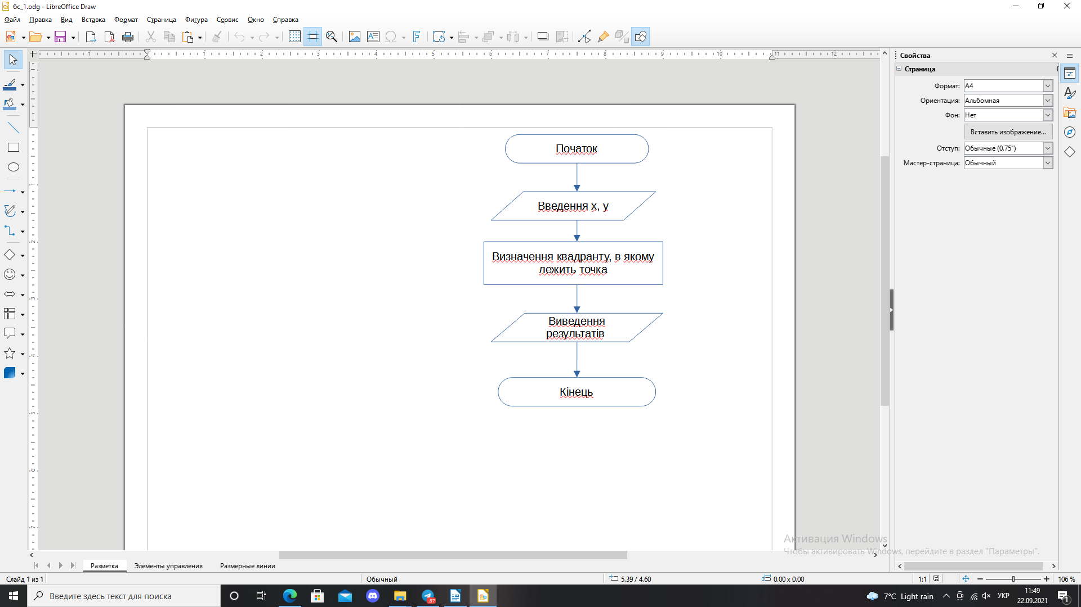

Крок 2

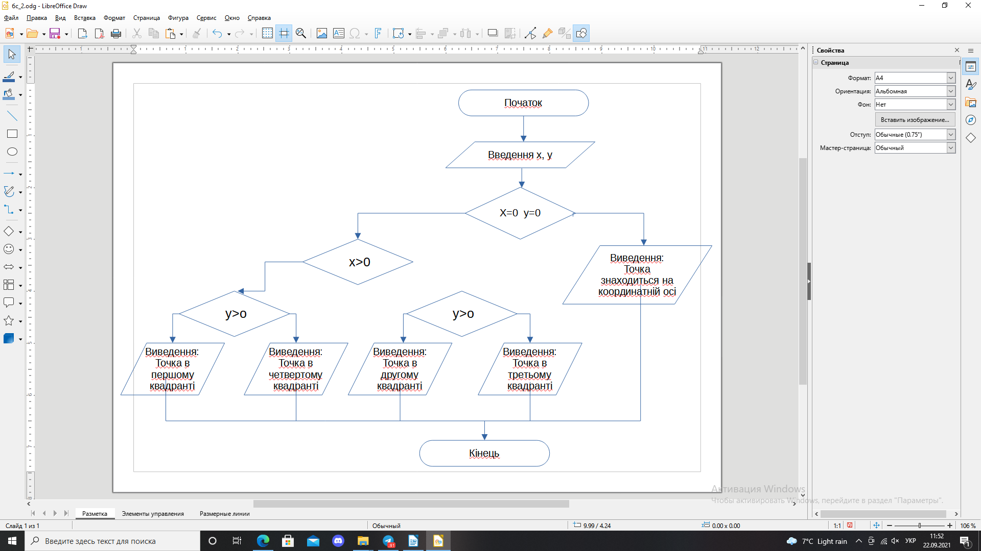

**Випробування:**

|  |  |
| --- | --- |
|  | Початок |
| 1 | х=12 у=-4 |
| 2 | Точка в четвертому квадранті |
|  | Кінець |

**Висновок:**

Ми дослідили подання керувальної дії чергування у вигляді умовної та альтернативної форм та набути практичних навичок їх використання під час складання програмних специфікацій

В результаті виконання лабораторної роботи ми отримали алгоритм визначення квадранту заданої точки. Для цього задачу розділили на 4 кроки: Визначення основних дій, перевірка, належності точка осям абсцисс та ординат, визначення квадранта точки(якщо точка не належить осям), виведення відповіді.

В процесі випробування ми розглянули один з випадків x=12, y=-4, та отримали відповідь, що точка знаходиться в четвертому квадранті.